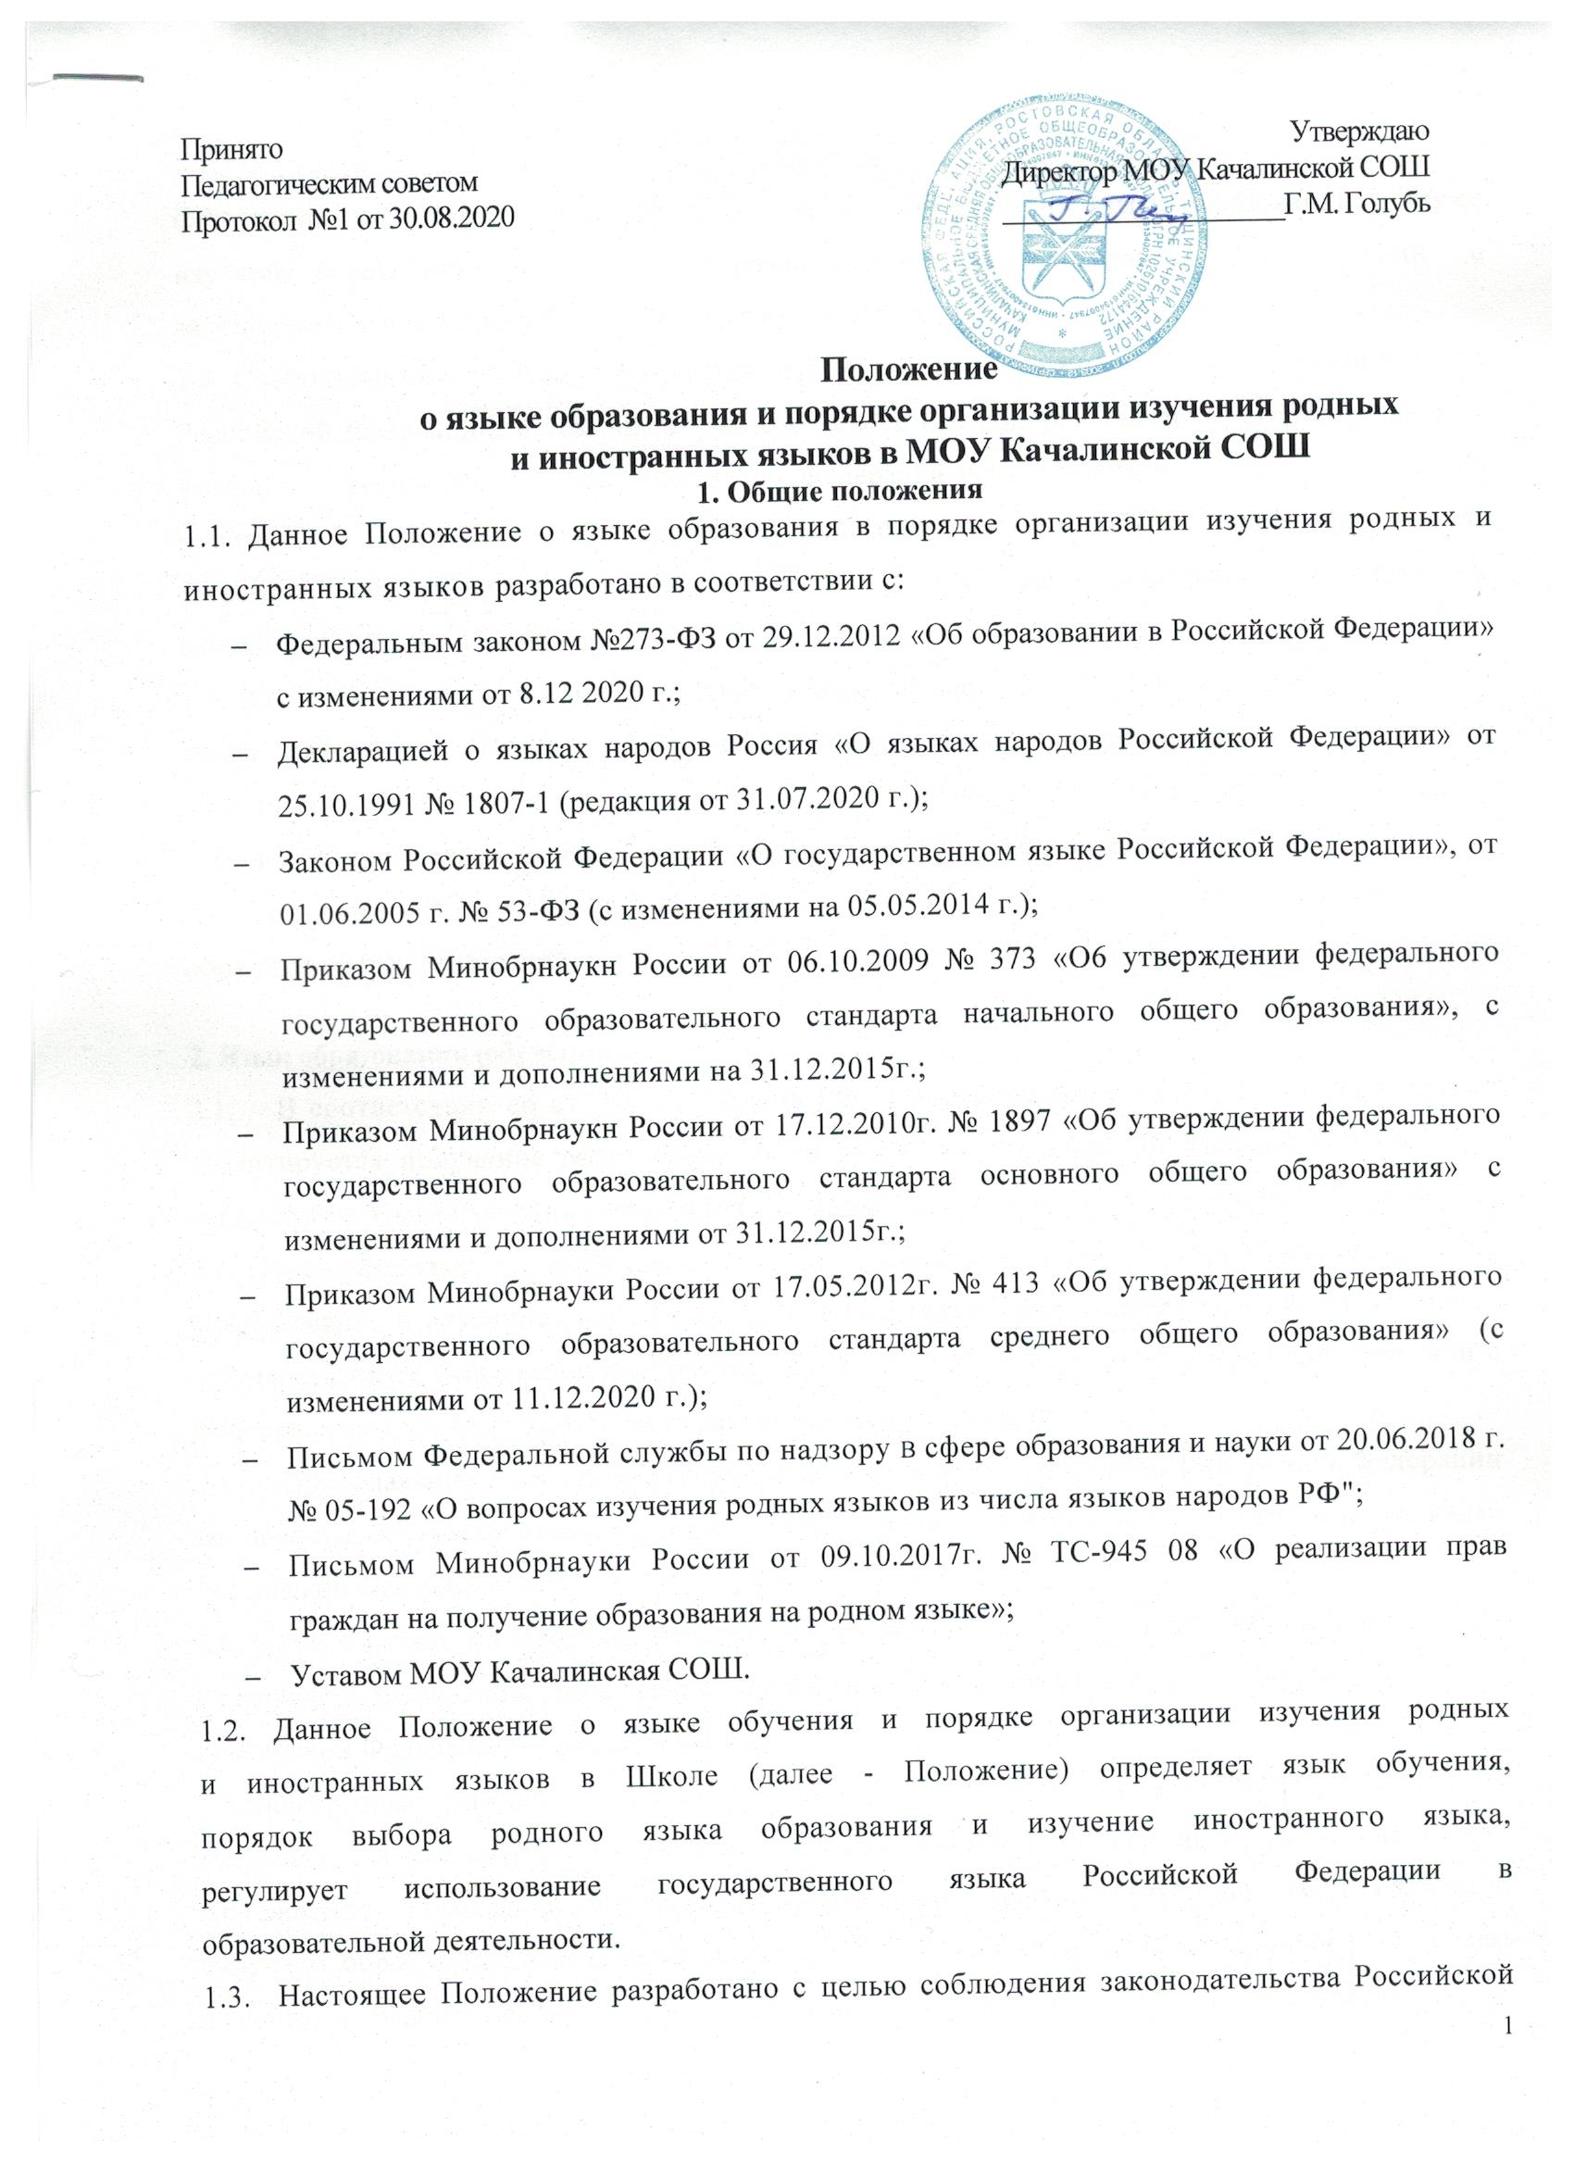
Федерации в области образования в части определения языка образования, а также изучение иностранного языка в целях развития языковой культуры в соответствии с законодательством Российской Федерации в Школе.
1.4. Свободный выбор языка образования, изучаемых родного языка из числа языков народов Российской Федерации, в том числе русского языка как родного языка государственных языков республик Российской Федерации осуществляется по заявлениям родителей (законных представителей) несовершеннолетних обучающихся при приеме (переводе) на обучение по образовательным программам начального, общего и основного общего образования.
1.5. В целях недопущения нарушений права граждан в части определения языка образования и языка изучения Школа обеспечивает своевременное информирование родителей (законных представителей) обучающихся с целью свободного, добровольного выбора ими изучения родного языка из числа языков народов Российской Федерации.
1.6..Настоящее Положение обязательно для исполнения всеми участниками образовательных отношений.

2. Язык образования (обучения).
2.1. В соответствии со ст. 14 п.1 Закона РФ «Об образовании в Российской Федерации» гарантируется получение образования на государственном языке Российской Федерации, а также выбор языка изучения в пределах возможностей, предоставляемых системой образования.
2.2. Образовательная деятельность в Школе осуществляется на русском языке. Преподавание и изучение государственного языка Российской Федерации в рамках имеющих государственную аккредитацию образовательных программ осуществляются в соответствии с федеральными государственными образовательными стандартами.
2.3. Преподавание и. изучение государственных языков республик Российской Федерации не должны осуществляться в ущерб преподаванию и изучению государственного языка Российской Федерации.
- Документооборот в Школе осуществляется на русском языке — государственном языке Российской Федерации. Документы об образовании оформляются на государственном языке Российской Федерации — русском языке.
- Иностранные граждане и лица без гражданства все документы представляют в Школу на русском языке или вместе с заверенным в установленном порядке переводом на русский язык.
- Граждане Российской Федерации, иностранные граждане и лица без гражданства получают образование в Школе на русском языке по основным образовательным программам начального общего, основного общего образования, среднего общего образования в соответствии с Федеральными государственными образовательными стандартами.
- Школа обеспечивает открытость и доступность информации о языке образования и порядке организации изучения родных языков.

3. Изучение русского языка как государственного языка Российской Федерации.
3.1. Русский язык как государственный язык Российской Федерации изучается во всех с 1 по 11 классах.
3.2. Изучение русского языка как государственного языка в Школе регламентируется Федеральными государственными образовательными стандартами. На изучение русского языка как государственного языка Российской Федерации отводится количество часов, соответствующее Федеральному примерному учебному плану.
3.3. Не допускается сокращение количества часов на изучение русского языка.
3.4. Обучение русскому языку как государственному языку Российской Федерации обеспечено методическими, кадровыми, материальными и финансовыми условиями.
3.5. К использованию в образовательной деятельности допускаются учебники, включенные в Федеральный перечень учебников, рекомендуемых к использованию при реализации имеющих государственную аккредитацию образовательных программ начального общего, основного общего, среднего общего образования.
- Изучение родного языка в Школе регламентируется федеральными государственными образовательными стандартами. Родной язык изучается в объеме часов, предусмотренных на изучение предметных областей «Родной язык и литературное чтение», «Родной язык и родная литература» примерных учебных планов начального общего и основного общего образования.
3.7.Количество часов, отводимых в Школе на преподавание учебных предметов «Родной (русский) язык», «Литературное чтение на родном (русском) языке и «Родная (русская) литература, устанавливается Школой самостоятельно согласно учебным планом ООП на основании решения Педагогического совета Школы.
3.8. Рабочие программы учебных предметов при реализации обязательных предметных областей «Родной язык и литературное чтение на родном языке» (уровень начального общего образования) и «Родной язык и родная литература» (уровень основного общего образования и уровень среднего общего образования) разрабатываются в соответствии с ФГОС и утверждаются Школой самостоятельно в рамках ООП. Содержание программ отдельных учебных предметов общего образования определяется требованиями к предметным результатам, изложенным в федеральных государственных образовательных стандартах.

3.9. Организация текущего контроля успеваемости, промежуточной аттестации по указанным предметам осуществляется в соответствии с локальным нормативным актом Школы.
3.10.Обучающимся, слабо владеющим русским языком, Школа в пределах своих возможностей, оказывает помощь через консультации, создание групп для изучения русского языка как иностранного в рамках внеурочной деятельности.

4. Изучение иностранного языка
- Обучение иностранным языкам в Школе на уровнях начального общего, основного общего, среднего общего образования проводится в рамках имеющих государственную аккредитацию основных образовательных программ в соответствии с Федеральными государственными образовательными стандартами соответствующего уровня. Преподавание иностранных языков, не вошедших в учебные планы, может осуществляться в качестве дополнительного образования.
4.2. Обучение иностранным языкам на всех уровнях образования осуществляется с учетом фактора преемственности обучения.
4.3. Спектр иностранных языков, предлагаемый для изучения в рамках реализации общеобразовательных программ и программ дополнительного образования определяется самостоятельно с учетом анализа выявляемых потребностей и возможностей Школы, осуществляющей образовательную деятельность, наличия в Школе условий и возможностей, практического уровня подготовки ребенка и фактора преемственности обучения.
4.4.Обучение иностранным языкам осуществляется в группах. Формирование групп и перевод обучающихся в соответствующие группы изучения иностранных языков относится к компетенции Школы.
4.5. В Школе не ведется преподавание и изучение отдельных учебных предметов, курсов, дисциплин (модулей) и иных компонентов на иностранных языках (билингвальное обучение).
4.6.Проведение мероприятий, в том числе культурологической направленности, на иностранном языке осуществляется в соответствии с планом работы Школы.
4.7.Преподавание и изучение иностранного языка не осуществляется в ущерб преподаванию и изучению государственного языка Российской Федерации — русскому языку.

5. Порядок выбора родного языка
- Право на изучение родного языка в Школе реализуется в пределах возможностей (методических, кадровых, материальных и финансовых), предоставляемых Школой, в порядке, установленном законодательством об образовании.
- При поступлении ребенка в школу родители (законные представители) обучающихся или лица их заменяющие в заявлении указывают желаемое для них изучение родного языка.

